ЛЕКЦИЯ 4. ХРОМОСОМЫ КАК МатериальнАЯ основА наследственности

1. Развитие представлений о цитологических основах наследственности
2. Строение хромосом и их репродукция
3. Упаковка ДНК в хромосомы

1. Развитие представлений о цитологических основах наследственности
Развитие клеточной теории во второй половине XIX в. создало основную предпосылку для признания законов Менделя. Независимо от гибридологического анализа цитология обосновала роль ядра в наследственности.
Уже в 1855 г. Р. Вирхов (1821-1902) выдвинул фундаментальное положение «Omnis cellula e cellulae» – всякая клетка от клетки, выразившее в концентрированной форме представление о самовоспроизведении клетки. Тем самым было положено начало пристальному изучению процесса клеточного деления – кариокинеза или Митоза, как его назвал В. Флемминг, подробно описавший (1879-1882) деление ядра в клетках кожи саламандры. Этой работой Флемминг привлек внимание исследователей к поведению хромосом. Правда, сам термин «хромосома» был введен несколько позже – в 1883 г. В. Вальдейером.
В. Флемминг обнаружил, что при митозе хромосомы «делятся» вдоль, а Е. ван Бенеден (1883) обратил внимание на то, что дочерние хромосомы, распределяющиеся между дочерними клетками, до мельчайших деталей повторяют строение материнской хромосомы. Современники по достоинству оценили это важное открытие. Именно поэтому в 1884 г. Э. Страсбургер выделил такие стадии митоза, как профаза и метафаза, что означает: фаза перед (про) и фаза после (мета) расщепления хромосом.
Именно в этот период сформировалась ядерная гипотеза наследственности (В. Ру, 1883; О. Гертвиг, Э. Страсбургер, 1884).
В 1896 г. вышло в свет первое издание сводки Э. Вильсона «Клетка в развитии и наследственности», где цитогенетика обособилась как наука.

2. Строение хромосом и их репродукция
Морфология хромосом лучше всего выявляется на стадии метафазы или ранней анафазы, когда хромосомы укорочены и находятся в экваториальной плоскости. В это время видно, что они различаются по форме и величине. Форма каждой хромосомы определяется главным образом положением первичной перетяжки, где располагается центромера. Местоположение центромеры может быть различным, но оно постоянно и типично для каждой хромосомы.
Если центромера располагается в длинной хромосоме посередине, то в метафазе такая хромосома выглядит как равноплечая V-образная, или метацентрическая. Если центромера делит хромосому на два неравных участка, то образуются или слабо неравноплечая – субметацентрическая, или резко неравноплечая – акроцентрическая хромосомы. Предполагают, что центромера никогда не быват на самом конце хромосомы. Концевые сегменты хромосом названы теломерами. Участок хромосомы, располагающийся ближе к центромере, называют проксимальным, а отдаленный – дистальным.
Кроме первичной перетяжки, хромосома может иметь вторичную перетяжку, не связанную с прикреплением нити веретена. Эта перетяжка в хромосоме связана с формированием ядрышка и называется ядрышковым организатором. Выяснено, что этот участок хромосомы имеет сложную структуру и ответственен за синтез рибосомной РНК. Иногда вторичная перетяжка может быть очень длинная, и тогда она отделяет от основного тела хромосомы небольшой участок, называемый спутником. Такие хромосомы называют спутничными.
Как уже было сказано, к центромере в метафазе прикрепляются нити веретена, разводящие хромосомы к полюсам. В случае разлома хромосомы бесцентромерный ее участок (ацентрический фрагмент) способен репродуцироваться, но восстановить центромеру не может. В силу отсутствия центромеры такой ацентрический фрагмент не имеет ориентации при клеточном делении и чаще всего утрачивается. Фрагмент сохраняется лишь в том случае, если он прикрепится к другой хромосоме, имеющей центромеру. Однако известны палочковидные хромосомы, к которым нити веретена могут прикрепляться по всей длине. Такие хромосомы имеют диффузную центромеру.
Хромосомы различаются не только по морфологии , но и по величине. Длина их варьирует от 0,2 до 50 мкм (10⁻⁶), диаметр от 0,2 до 5 мкм. Однако длина каждой определенной хромосомы относительно постоянна. Таким образом, каждая хромосома индивидуальна.
Учитывая морфологию и величину хромосом , в клетке их можно идентифицировать, а для удобства изучения присваивать им определенные номера, что и было сделано для хромосом человека и некоторых других организмов.
Структура хромосом делящейся клетки начинает вырисовываться в профазе. В ранней профазе хромосомы имеют вид двойных тонких нитей. На стадии метафазы в световом микроскопе видно, что хромосомы состоят из 4-х нитей, которые были названы полухроматидами.
Следует обратить особое внимание на структурную дифференциацию хромосом по их длине. В профазе по всей длине хромосом заметны темно окрашивающиеся зернышки, или хромомеры. Положение их в каждой хромосоме постоянно, а в разных хромосомах – различно.
При фиксации и окраске основными красителями разные участки дают разную реакцию. Одни участки интенсивно окрашиваются – их назвали гетерохроматиновыми, другие слабо окрашиваются – они названы эухроматиновыми. Гетерохроматиновые участки разбросаны по всей длине хромосомы, но чаще располагаются вблизи центромеры и на концах, а также около ядрышка.
Дифференциация хромосом по длине особенно хорошо видна на гигантских хромосомах. Гигантские хромосомы в 100-200 раз длиннее и содержат в 1000 раз больше хромонем, чем обычные хромосомы.
Впервые гигантские хромосомы были обнаружены Е. Бальбиани в 1881 г. в слюнных железах личинок мотыля (сем. Chironomidae). Гигантские хромосомы возникают при эндомитозе. Хромонемы гигантских хромосом постоянно находятся в частично и неравномерно деспирализованном состоянии, что обуславливает увеличение длины хромосом в 100-200 раз. Особенностью гигантских хромосом является способность их к конъюгации, что еще больше увеличивает толщину гигантских хромосом.
Существуют также гигантские хромосомы типа «ламповых щеток». Вид этих хромосом действительно напоминает ершик, которым моют стеклянные пробирки. Отдельные участки этих хромосом сильно вытянуты и образуют симметричные петли, перпендикулярные оси хромосомы. Такое состояние встречается в ооцитах рыб, амфибий, рептилий и птиц. В отличие от гигантских хромосом «ламповые щетки» не являются политенными, а содержат сильно деспирализованные хромонемы.
Химический состав хромосом
Изучение химического состава хромосом показало, что в основном они состоят из нуклеопротеидов (90-92%). Нуклеопротеид представлен дезоксирибонуклеиновой кислотой и белком гистоном. Кроме того в хромосоме присутствует РНК, некоторое количество ионов кальция, магния, железа и др. и негистоновые белки, иногда образующие комплекс с РНК.
ДНК по своей природе является биологическим полимером, имеющим сложноорганизованную структуру. Молекулярный вес ДНК очень велик, около 10 млн. структурных единиц, и в отдельных случаях может достигать 50-100 млн.
Молекула ДНК слагается из чередующихся мономерных единиц – дезоксирибонуклеотидов. В состав каждого нуклеотида входит гетероциклическое азотистое основание (пуриновое или пиримидиновое), сахар – дезоксирибоза и остаток фосфорной кислоты. Универсальными распространенными гетероциклическими основаниями, входящими в состав подавляющего большинства дезоксирибонуклеотидов, являются производные пурина – аденин и гуанин и производные пиримидина – цитозин и тимин.
Связь между нуклеотидами в цепи ДНК строго однотипна и осуществляется за счет образования диэфира фосфорной кислоты между определенными гидроксилами соседних дезоксирибозных остатков. Таким образом, полимерная цепь ДНК состоит из последовательно чередующихся дезоксирибозных и фосфатных остатков. К каждому дезоксирибозному остатку этой каркасной цепи присоединены боковые радикалы – пуриновое или пиримидиновое основание. В результате изучения химического состава ДНК у растений, животных и микроорганизмов было выяснено, что каждый вид характеризуется своим специфическим распределением пуриновых и пиримидиновых оснований, а также определенным молярным соотношением этих оснований. Отношение количества молей (гуанин + цитозин) к количеству молей (аденин + тимин) у разных видов колеблется в пределах от 0,45 до 2,8.
Оказалось, что последовательность нуклеотидов в макромолекуле ДНК у разных видов неодинакова; это, как будет видно далее, имеет прямое отношение к наследственности.
Что же касается пространственной организации ДНК, то здесь обнаруживается поразительная однотипность. В одной молекуле ДНК объединяются две полинуклеотидные цепочки в виде двойной спирали с правым ходом винта. При этом пуриновые и пиримидиновые основания обеих цепей оказываются заключенными внутри пространства между витками спирали. Основания связаны друг с другом водородными связями. При этом пуриновому основанию одной цепи в норме соответствует пиримидиновое основание другой, и наоборот, а именно: аденин всегда связан с тимином, а гуанин с цитозином. Таким образом, обе нити ДНК взаимно дополняют друг друга, что называется комплементарностью.
В состав хромосом входит РНК, которая, как и ДНК, является полинуклеотидом. В ее состав входят 4 азотистых основания: аденин, цитозин, гуанин, урацил. В отличие от ДНК, РНК имеет, как правило, одноцепочечную структуру.
В итоге следует отметить, что молекулярная, субмикроскопическая и микроскопическая структура хромосомы как целой системы находится сейчас в стадии интенсивного изучения.
Репродукция хромосом
Изучение синтеза ДНК в митотическом цикле показало, что у многоклеточных организмов он происходит в интерфазе, вот почему лишь условно можно называть интерфазу фазой покоящегося ядра.
Интерфазу делят на 3 периода, или фазы (рисунок 4.1). В фазе, идущей за прошедшим митозом, обозначаемой G₁, ДНК не синтезируется, но осуществляется накопление продуктов, необходимых для образования клеточных структур и следующего деления. Эта фаза названа пресинтетической. Она самая длительная. Продолжительность ее колеблется от 10 часов до нескольких суток
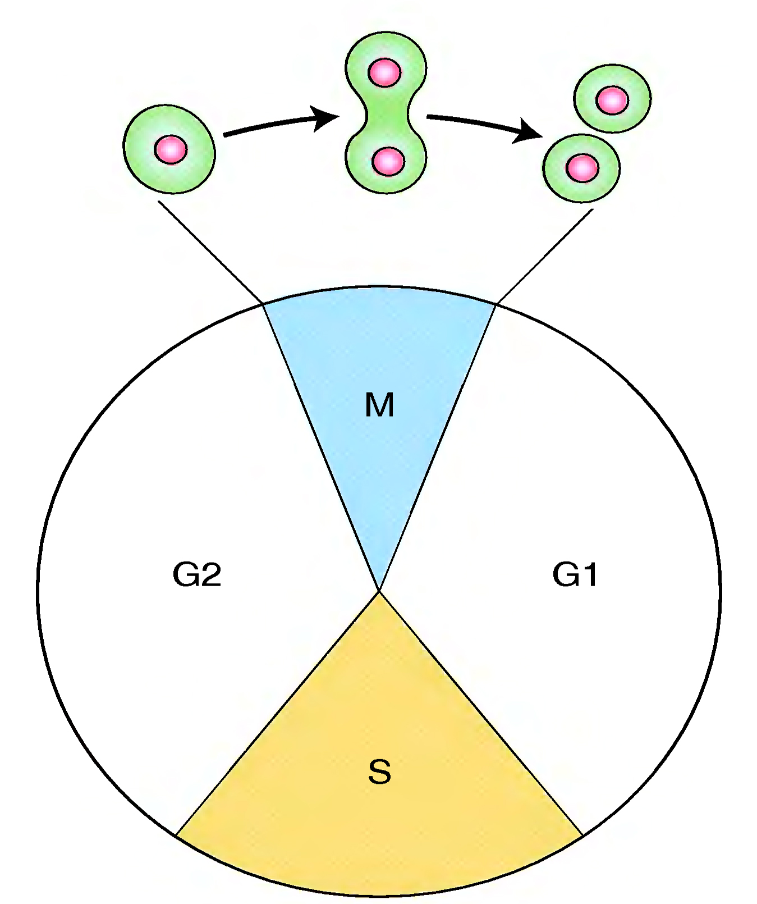
Рисунок 4.1 – Клеточный цикл
Затем следует синтетическая фаза синтеза ДНК (фаза S), в течение которой количество ДНК в ядре клетки удваивается. Эта фаза длится 6-10 часов. В фазе S также осуществляется синтез РНК и белка. Потом наступает постсинтетическая фаза (фаза G₂), когда ДНК не синтезируется, но идет синтез РНК и белков и накапливается энергия для следующего митоза. В клетке сохраняется удвоенное количество ДНК. Эта фаза длится 3-4 часа. Этим завершается интерфаза и наступает митоз (M).
3. Упаковка ДНК в хромосомы
После открытия структуры ДНК долгое время полагали, что бактериальная хромосома представляет собой чистую ДНК в виде двойной спирали. Однако позднее выяснилось, что хромосома прокариот содержит в своей структуре примерно 20% белков. Их роль - обеспечить определенную компактизацию и прикрепление ДНК к оболочке бактерии. В настоящее время белки прокариотической хромосомы известны. Показано, что мутации в соответствующих генах не приводят к заметным стенотипическим проявлениям. По-видимому, роль этих белков вспомогательная, и они могут заменять друг друга в создании определенной структуры. Таким образом, прокариоты, в отличие от эукариот, не имеют высокоспециализированной системы организации хромосомы.
Хромосома эукариот состоит в основном из белков (50-60%) и ДНК, с незначительным количеством молекул РНК(до 10% от количества ДНК). Белки можно подразделить на гистоновые (половина или большая доля белков хромосомы) и негистоновые, В свою очередь гистоновые белки, доля которых в структуре хромосомы составляет до 80%, делятся на 5 основных классов: НЗ, Н4, Н2А и Н2В и Н1. Негистоновые белки (по большей части кислые, в отличие от гистонов) представлены большим количеством различных видов. Показано, что все они участвуют в образовании структур надмолекулярного уровня.
Хромосомная ДНК эукариотической клетки упакована исключительно компактно. Например, самая маленькая хромосома человека – 22, содержит примерно 4.6-10⁷ п.н., что соответствует длине 1,4 см. Во время митоза эта хромосома укорачивается до 2 мкм, т.е. становится в 7000 раз компактнее. Очевидно, чтобы достичь такой плотности упаковки и сохранить эффективность основных генетических процессов (как правило, связанных с локальной распаковкой), структура хромосомы должна иметь несколько уровней организации. Вещество хромосомы - хроматин. В этом термине подчеркивается способность вещества хромосомы к окрашиванию, видимое уже на стадии интерфазы. Химическая структура хроматина различается подлине хромосомы, а сам хроматин претерпевает различные уровни своей упаковки от интерфазы до метафазы клеточных делений. Существуют две наиболее известные модели, объясняющие механизм упаковки хроматина. Согласно одной из них, наиболее известной в зарубежной литературе, нить ДНК претерпевает пять уровней компактизации от 2 нм (ее собственный диаметр) до 1400 нм (высококонденсированная метафазная хромосома). Низшим уровнем иерархической организации хромосом считается нуклеосомный. Нуклеосома состоит из кора (сердцевины, стержня) и намотанной на него ДНК (146 п.н., 1,8 витка). Кор представляет собой гистоновый октамер Н2А, Н2В, НЗ, Н4 (по две молекулы каждого). Хроматин на этой стадии имеет вид «бусин» (глобул диаметром 11 нм), нанизанных на «нить» (молекулярную ДНК). Такая структура обеспечивает компактизацию примерно в 6-7 раз (рисунок 4.2).
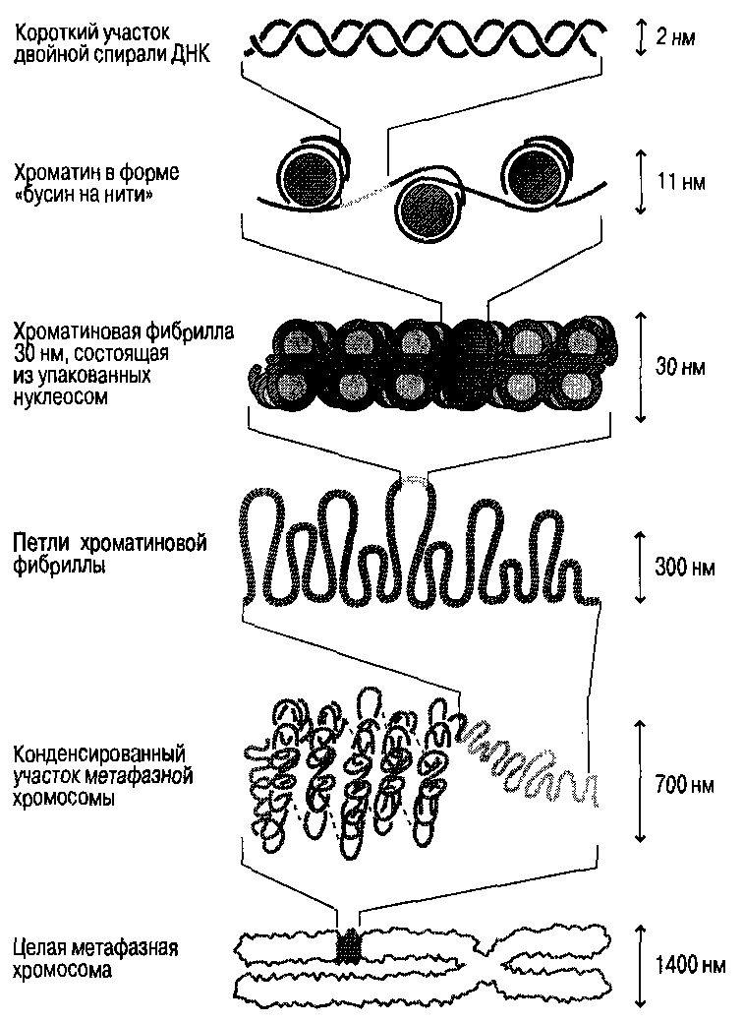
Рисунок 4.2 – Уровни компактизации хроматина
Вторая ступень компактизации – формирование хроматиновой фибриллы диаметром 30 нм. В этом процессе участвует гистон H1, который связывается с ДНК между нуклеосомными корами и сворачивает нуклеосомную фибриллу в спираль, наподобие соленоида, с шагом в 6-8 нуклеосом. Уровень компактизации на этом этапе достигает примерно 40.
Третий этап – петелыю-доменный – наиболее сложный. Соленоидная фибрилла складывается, образуя петли различной длины. Общий уровень компактизации возрастает до 1000, но, очевидно, может различаться в различных районах хромосомы. Диаметр такой структуры в среднем составляет 300 нм., по-видимому, она наиболее типична для интерфазной хромосомы.
На четвертом этапе компактизации 300 нм-фибриллы дополнительно сворачиваются, образуя хроматиды диаметром примерно 600-700 нм (рисунок 4.2).
Последняя, пятая, ступень компактизации (в 7000 раз) характерна для метафазной хромосомы; ее диаметр равен 1400 нм.
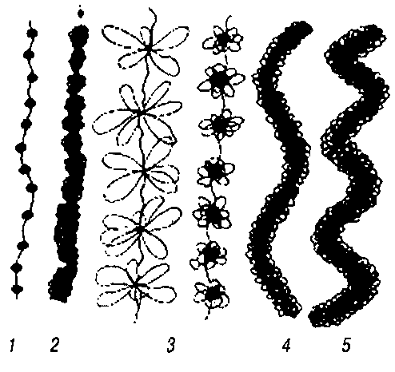
Рисунок 4.3 – Уровни упаковки хроматина
Известна и другая схема компактизации хроматина, предложенная Ю.С Ченцовым. Она основана на данных световой и электронной микроскопии. Согласно этой модели первым уровнем также является нуклеосомный. На втором этапе 8–10 нуклеосом образуют глобулу, называемую нуклеомером. Ряд сближенных нуклеомеров формируют 20–30-нанометровую фибриллу. Третий уровень – хромомерный. Петли фибрилл ДНП, скрепленные негистоновыми белками, образуют розетковшщые структуры. На четвертом – хромонемном уровне происходит их сближение с образованием структур, состоящих из петлевых доменов. Предполагается, что на следующем, пятом, уровне компактизации, характерном для хроматид, происходит спиральная укладка хромосомных нитей (рисунок 4.3)

